МУНИЦИПАЛЬНОЕ АВТОНОМНОЕ ДОШКОЛЬНОЕ ОБРАЗОВАТЕЛЬНОЕ УЧРЕЖДЕНИЕ «ДЕТСКИЙ САД № 5»

УТВЕРЖДАЮ:
Заведующий МАДОУ
«Детский сад №5»
_________О.В.Лапатина

«__»______2021г.

Педагогический проект

«Этот загадочный космос»

Подготовила:
инструктор по ФИЗО
Алехина Т.С.

2021

Педагогический проект для детей старших и подготовительной групп

«Этот загадочный космос»
Татьяна Алехина
Педагогический проект для детей подготовительной группы «Этот загадочный космос»
Информационная карта проекта.
Автор проекта: инструктор по физической культуре Алехина Татьяна Сергеевна.
Продолжительность проекта: 10 дней, включая подготовительный этап с 1 по 4 апреля; основной этап с 7 по 11 апреля; заключительный этап 12 апреля.
Тип проекта: информационно- познавательный.
По характеру: внутри дошкольного образовательного учреждения.
Участники проекта: инструктор по физической культуре, воспитатели, дети.
Возраст детей, на которых рассчитан проект: 5-7 лет.
Значимая проблема, на решение которой рассчитан проект.
Недостаточный объем знаний детей о космосе, космонавтах, специализированной космической технике, о загадках вселенной.
Цель проекта.
Формирование познавательного интереса детей к истории космонавтики, развитие творческих способностей детей старшего дошкольного возраста.
Задачи проекта.
Образовательные:
- продолжать расширять знания детей о государственных праздниках;
- познакомить детей с понятиями «вселенная, космос, солнечная система, созвездие, планеты и их названия».
- рассказать детям о первом космонавте Ю. А. Гагарине и других героях космоса; о профессии космонавт; о загадках вселенной; о приборах изучающих вселенную; о полетах в космос.
Оздоровительные:
- формировать потребность в двигательной активности и физическом совершенстве;
- продолжать развивать физические качества: силу, ловкость, быстроту, гибкость.
Воспитательные:
- воспитывать гордость за свою страну.
Ожидаемые результаты по проекту.
1. Сформировано знание о том, что 12 апреля – День космонавтики.
2. Знают, что первым полетел в космос советский гражданин Ю. А. Гагарин.
3. Дети имеют представление о профессии – космонавт, космическом пространстве.
Отчет:
для педагогов - презентация проекта.
для детей - спортивный досуг посвященный Дню космонавтики.
Этапы реализации проекта.
1 этап- подготовительный с 1 по 4 апреля.
Действия педагогов.
Сбор и систематизация информации:
- поиск материала к презентации по теме: «Этот загадочный космос».
-подбор иллюстраций и фотодокументов об истории развития космонавтики; о планетах, которые нас окружают.
Действия детей.
Рассматривание картинок и фотографий звездного неба, планет которые нас окружают, об истории космонавтики.
Действия родителей.
Поиск материалов об истории космонавтики.
2 этап- основной с 7 по 10 апреля.
Действия педагогов.
Инструктор по ФИЗО и воспитатель
. Беседы с детьми по теме проекта.
1. Беседа «Что такое космос».
Цель: дать детям представление о планетах солнечной системы, солнце, звёздах, первом полете в космос, выяснить знания детей по данному вопросу.
2. Беседа «Голубая планета - Земля».
Цель: объяснить детям, что такое телескоп, космическое пространство, показать, как прекрасна наша Земля из космоса.
3. Беседа «Луна - спутник Земли».
Цель: выяснить представления детей о Луне, месяце, расширять знания о лунной поверхности, атмосфере.
4. Беседа «Семья планет».
Цель: расширять представления детей о планетах солнечной системы
5. Беседа «Солнце - источник жизни на Земле».
Цель: уточнить знания детей о солнце, его форме; пояснить из чего оно состоит.
Организация образовательной деятельности по теме проекта
1.« Хочу быть космонавтом.»
Цель: познакомить с биографией первого космонавта Ю. А. Гагарина; расширить представление о современных профессиях; рассказать о работе в космосе российских космонавтов в наши дни.
2. Рассказы о Гагарине. В школу (Нагибин Ю.М.)
Цель: познакомить с биографией Ю.Гагарина. учить осмысливать содержание прочитанного; воспитывать чувство гордости за первых покорителей космоса; подвести к пониманию таких нравственных и волевых качеств, как доброта, настойчивость, бесстрашие, трудолюбие.
3. «Космонавты у ракеты».
Цель: изучить название составных частей ракеты; самостоятельно конструировать ракету и фигуры космонавтов из природного материала, соблюдать правила безопасной работы с колющими и режущими предметами.
4. Космическая фантазия. Техника цветной граттаж.
Цель: расширять кругозор, знания детей о космосе; развивать цветовосприятие; поддерживать интерес к изобразительной деятельности; продолжать учить рисовать нетрадиционной техникой цветной граттаж;
5. «Полет на Луну».
Цель: учить передавать форму ракеты, применяя прием симметричного вырезывания из бумаги, вырезать фигуры людей в скафандрах из бумаги, сложенной вдвое; закреплять умение дополнять картинку подходящими по смыслу предметами; развивать чувство композиции, воображение.
6. «Космонавт в скафандре».
Цель: учить детей лепить космонавта, используя игрушку в качестве натуры; передавать форму частей игрушки: овальную (туловище), округлую (голова), цилиндрическую (ноги); передавать пропорциональное соотношение частей и детали ; учить объединять вылепленные части в одно целое, плотно соединять их путем примазывания одной части к другой.
Показ детям презентации по теме «Этот загадочный космос».
Рассматривание с детьми иллюстраций и фотодокументов об истории развития космонавтики; о планетах, которые нас окружают.
Дидактические игры: (см. приложение №2)
- «Восстанови порядок в солнечной системе»
- «Найди лишнее»
- «Подбери созвездие».
- «Найди недостающую ракету»
- «Добавь словечко»
- «Куда летят ракеты»
Чтение художественной литературы:
Цель: знакомить детей с литературой о космосе; воспитывать познавательную активность.
- Я. К. Голованов «Дорога на космодром»,
- В. Кащенко «Созвездие драконов»,
- П. О. Клушанцев «О чём рассказал телескоп»,
- О. А. Скоролупова «Покорение космоса»,
- Н.Носов « Незнайка на луне»
- стихотворения о космосе.
- загадки о космосе .
Действия детей.
Конкурс рисунков и поделок из бумаги по тематике: «К далеким мирам», Планеты которые нас окружают», Звездное небо», «Полеты в космос», «Космические корабли».
Игры со строительным материалом:
«Космодром», «Ракета».
Сюжетно-ролевые игры: «Полет на луну», «Будущие космонавты».
Подвижные игры:
« Ждут нас быстрые ракеты»
- «Космическая эстафета»
- «Ракетодром»
- « Невисомость» и т.д
Сюжетно-ролевые игры:
"Космонавты"
Цель: расширить тематику сюжетных игр, познакомить с работой космонавтов в космосе, воспитать смелость, выдержку, расширить словарный запас детей: «космическое пространство», «космодром», «полет», «открытый космос».
«Больница для космонавтов»
Цель: формировать умение детей делиться на подгруппы в соответствии с сюжетом и по окончании заданного игрового действия снова объединяться в единый коллектив. Отображать в игре знания об окружающей жизни, показать социальную значимость медицины; воспитывать уважение к труду медицинских работников, закреплять правила поведения в общественных местах.
«Космическое путешествие».
Цель: способствовать развитию умения расширять сюжет на основе полученных знаний на занятиях и в повседневной жизни, обогатить опыт детей знаниями и игровыми умениями, которые позволят им в дальнейшем самостоятельно организовывать игру. Формирование умений комбинировать различные тематические сюжеты в единый игровой сюжет.
Раскрашивание раскрасок по теме «Космос».
Действия родителей.
ПАМЯТКА ОКНО
1.Мультфильм «Тайна красной планеты», «Незнайка на Луне"
2.Рисунки и поделки о космосе совместно с детьми
3.Чтение фантастической сказки Уэллса Гордона «звездочет и обезьянка Микки».
4.Е.П.Левитан «Малышам о звездах и планетах». Москва, Педагогика-Пресс, 1993.
5. Создать дома «Звездное небо»: из светящихся объемных космических фигур или светящихся наклеек
6. Поход в планетарий
3 этап-заключительный 12 апреля.
Действия педагогов.
Инструктор по ФИЗО.
Проведение физкультурного досуга
«Этот загадочный космос».
Воспитатели.
Выставка продуктивной деятельности детей (рисунки и подделки) посвященные Дню космонавтики.
Действия детей.
Участие детей в Физкультурном досуге «Будущие космонавты».
Действия родителей.
Помощь в подготовки выставки.

Приложение №1
Подвижные игры
«Ждут нас быстрые ракеты»
По залу раскладываются обручи-ракеты. По количеству их на несколько штук меньше, чем играющих. Дети берутся за руки и идут по кругу со словами:
- Ждут нас быстрые ракеты
Для полёта на планеты.
На какую захотим,
На такую полетим!
Но в игре один секрет:
Опоздавшим места нет!
После последних слов дети разбегаются и занимают места в «ракетах» (если детей много, то можно усаживаться в одну ракету по два-три человека) и принимают разные космические позы. Те, кому не досталось места в ракете, выбирают самые интересные и красивые позы космонавтов. Затем все становятся опять в круг и игра начинается сначала.
«Космонавты»
Игра проводится под сопровождение музыкального руководителя.
Цель: развитие подражания движениям и речи взрослого – повторение звука «У».
- Запускаем мы ракету « У-У-У!»: Руки над головой в форме конуса,
- Завели моторы «Р- р- р»: движение по кругу друг за другом
- Загудели: «У-у-у!»: Руки расставили в стороны.
- На заправку полетели: присели - руки вперёд, заправились – руки опустили.
Игра повторяется несколько раз по желанию детей.
«Ракетодром»
Дети раскладывают обручи по кругу, свободно бегают вокруг обручей и произносят слова:
Ждут нас быстрые ракеты
Для полётов по планетам.
На какую захотим,
На такую полетим!
Но в игре один секрет –
Опоздавшим места нет!
Воспитатель убирает несколько обручей. Игра повторяется, пока не останется один обруч.
«Невесомость»
Дети свободно располагаются в зале, делают «ласточку» и стоят как можно дольше. Дети вставшие на вторую ногу садятся на места. Выигрывает ребенок, простоявший на одной ноге дольше всех.
«Солнышко и дождик»
Цель: учить детей ходить и бегать врассыпную, не наталкиваясь друг на друга, приучать их действовать по сигналу.
Дети сидят на скамейках. Воспитатель говорит: «Солнышко» ,дети ходят и бегают по всей площадке. После слов «Дождик. Скорей домой!» дети на свои места.
«Солнце – чемпион».
Выбранный ведущий-ребенок проговаривает «космическую» считалку, в ходе которой дети становятся одной из планет:
На Луне жил звездочет.
Он планетам вел учет:
Раз – Меркурий,
Два – Венера,
Три – Земля,
Четыре – Марс,
Пять – Юпитер,
Шесть – Сатурн,
Семь – Уран,
Восьмой – Нептун.
Дети надевают шапочки с изображением выпавшей им по считалке планеты, под музыку начинают движение, по звуковому сигналу выстраиваются в нужной последовательности относительно солнца, которое изображает один из дошкольников.

«Построение фигур»
Детям предлагается загадки на космическую тему. Отгадав загадку, должны будут построить из 5-6 человек космическую скульптуру. ( солнце, звезда, ракета, комета, метеорит, планета Сатурн и т.д)
Приложение №2
Дидактические игры
«Восстанови порядок в солнечной системе»
Цель: Закрепить знания детей о расположении планет по порядку в солнечной системе, запоминая названия планет. Раскладываем модели планет на ковре, и ведущий читает стихи о планете которую нужно найти. Кто её узнаёт, тот её и берёт, выкладывает на орбиту за Солнцем. Все планеты должны занять своё место в системе. В заключении, назвать каждую планету.
По порядку все планеты
Назовёт любой из нас:
Раз Меркурий,
Два … Венера,
Три … Земля,
Четыре … Марс.
Пять … Юпитер,
Шесть … Сатурн,
Семь … Уран,
За ним … Нептун.
Он восьмым идёт по счёту.
А за ним уже, потом,
И девятая планета
Под названием Плутон.

«Найди лишнее»
На карточке изображено 5 картинок. 4 картинки из одной группы, пятая лишняя. Нужно найти лишнюю картинку и объяснить свой выбор.

«Добавь словечко»

Главным правилом у нас
Выполнять любой (приказ).
Космонавтом хочешь стать?
Должен много-много (знать).
Любой космический маршрут
Открыт для тех, кто любит (труд).
Только дружных звездолёт
Может взять с собой (в полет).
Скучных, хмурых и сердитых.
Не возьмём мы на (орбиту).
Чистый небосвод прекрасен,
Про него есть много басен.
Вам соврать мне не дадут,
Будто звери там живут.
Есть в России хищный зверь,
Глянь – на небе он теперь!
Ясной ночью светится –
Большая …(Медведица).
А медведица – с ребенком,
Добрым, славным медвежонком.
Рядом с мамой светится
Малая … (Медведица).
Планета с багровым отливом.
В раскрасе военном, хвастливом.
Словно розовый атлас,
Светится планета … (Марс).
Чтобы глаз вооружить
И со звездами дружить,
Млечный путь увидеть чтоб,
Нужен мощный… (телескоп).
До луны не может птица
Долететь и прилуниться,
Но зато умеет это
Делать быстрая… (ракета).
У ракеты есть водитель,
Невесомости любитель.
По-английски астронавт,
А по-русски… (космонавт).

«Найди недостающую ракету»
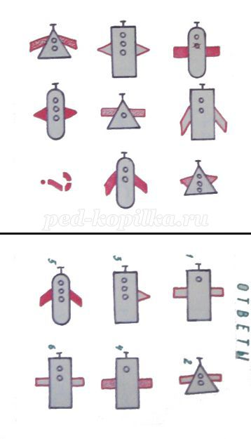

«Куда летят ракеты»
Сосчитай, сколько ракет летит направо, сколько налево, вверх и вниз.

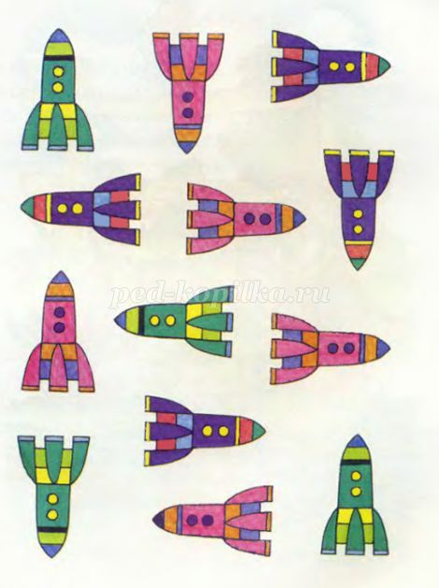

«Подбери созвездие».
Соединить линиями созвездие с нужной картинкой

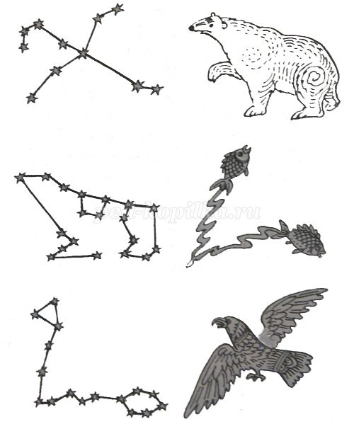
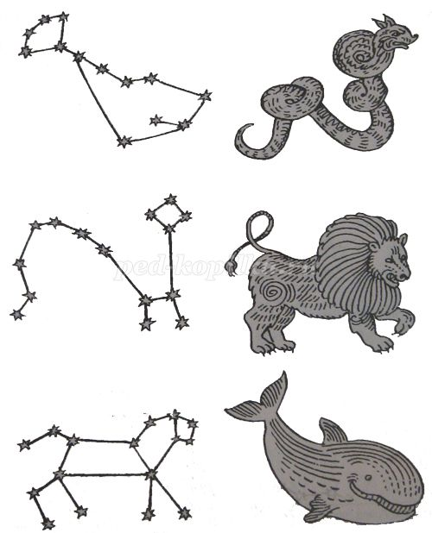

Загадки про космос
Желтая тарелка на небе висит.
Желтая тарелка всем тепло дарит.
(Солнце)
В дверь, в окно
Стучать не будет,
А взойдет
И всех разбудит.
(Солнце)
Бродит одиноко
Огненное око.
Всюду, где бывает,
Взглядом согревает.
(Солнце)

В космосе сквозь толщу лет
Ледяной летит объект.
Хвост его — полоска света,
А зовут объект…
(Комета)
Чудо-птица – алый хвост
Прилетела в стаю звезд.
(Ракета)
Эта межзвездная
Вечная странница
В небе ночном
Только–только представится
И улетает
Надолго потом,
Нам на прощанье
Мерцая хвостом.
( Комета)

Рассыпался горох на семьдесят дорог,
Никому не собрать:
Ни попам, ни дьячкам, ни серебряникам.
(Звезда)
Поверх деревьев свечи теплятся.
(Звезда)
В синем мешочке белых пуговок полно. (Звезда)

Чудо-птица, алый хвост
Прилетела в стаю звезд.
( Ракета)
На корабле воздушном,
Космическом, послушном,
Мы, обгоняя ветер,
Несемся на…(Ракете)
Искры небо прожигают,
А до нас не долетают.
(Метеоры)
Вот камень с неба к нам летит.
Как звать его?..
(Метеорит)
Почти что со скоростью света
Осколок летит от планеты,
К Земле направляясь, летит и летит
Небесный космический … (Метеорит)
Все планеты с полюсами,
Есть экватор у любой.
Но планеты с поясами
Не найдете вы другой.
В этих кольцах он один,
Очень важный господин.
(Сатурн)
Такая мрачная, суровая, серьезная планета!
От Солнца далеко: здесь холод, мало света.
Гуляют вихри скоростные, ветры задувают,
И множество колец планету окружают.
(Сатурн)

Пышный газовый гигант
Брат Юпитера и франт
Любит он, чтоб рядом были
Кольца изо льда и пыли. (Сатурн)

